2022年购机者信息网上公示

<http://www.hamdc.cn/qx5152/>

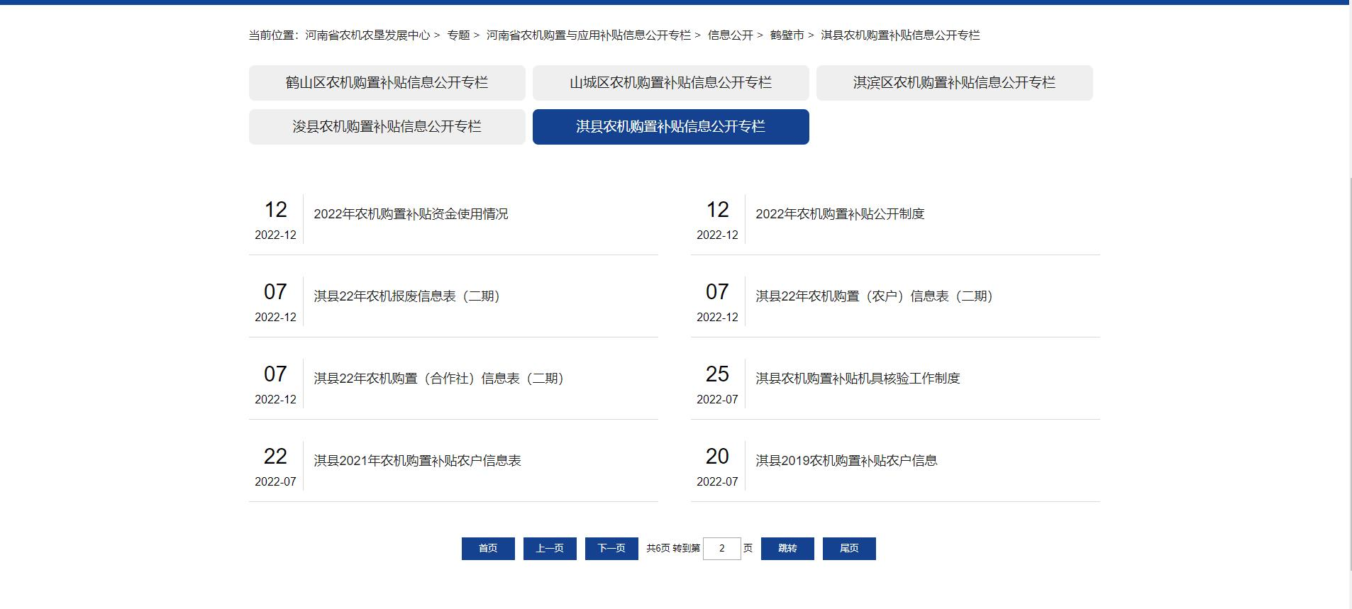

2023年购机者信息网上公示

<https://webservice.dahe.cn/admin/news/preview?id=362567>



2024年淇县农机购置补贴公示专栏

<http://www.hamdc.cn/qx5152/>

